http://developer.51cto.com/art/201506/479127_1.htm

Grunt uglifyjs 插件压缩js使用方法
1.安装ugfilyjs
- 检测是否安装完成

- 跳转到要压缩的js所在的目录
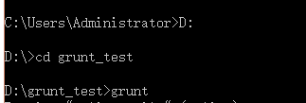
- 输入压缩命令
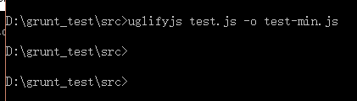
5.在文件夹grunt_test下面创建grunt-contrib-cssmin文件夹
6.压缩css命令
